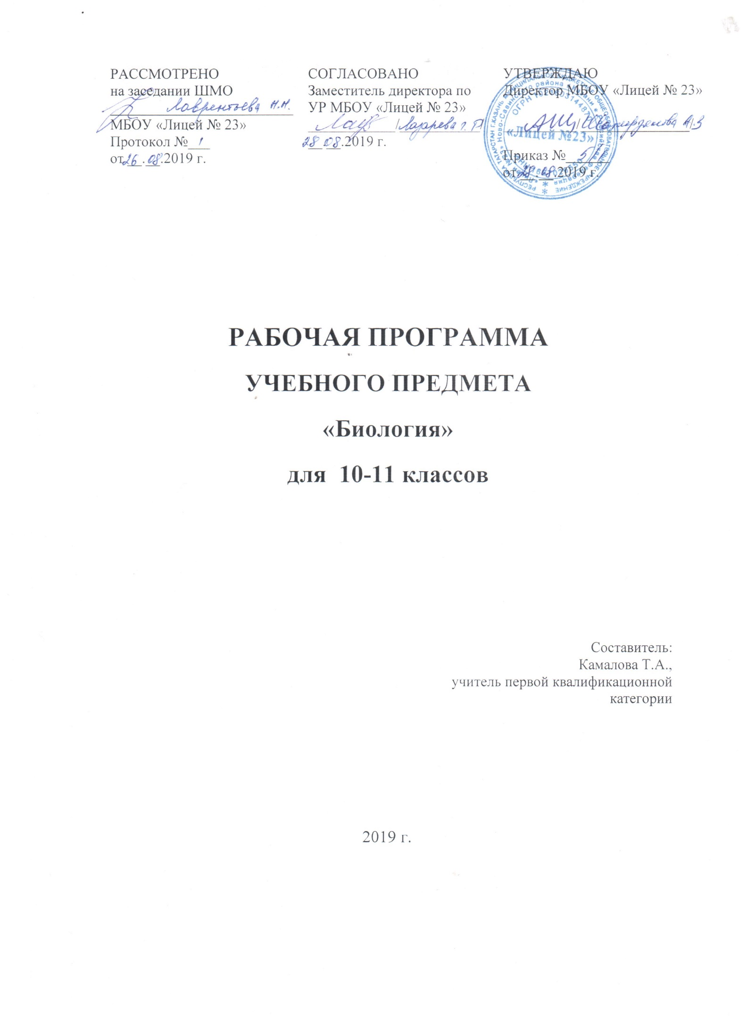
Пояснительная записка
Настоящая рабочая программа по биологии для уровня среднего общего образования составлена:
- в соответствии с требованиями Федерального государственного образовательного стандарта среднего общего образования;
- на основе Примерной программы по учебному предмету «Биология»;
Место предмета в учебном плане:
В соответствии с учебным планом лицея на изучение биологии в 10 классе отводится 1 час в неделю, 35 часов в год. В 11 классе – 1 час в неделю, 34 часа в год.

Планируемые результаты освоения учебного предмета.

В результате изучения учебного предмета «Биология» на уровне среднего общего образования:
Выпускник на базовом уровне научится:
- раскрывать на примерах роль биологии в формировании современной научной картины мира и в практической деятельности людей;
- понимать и описывать взаимосвязь между естественными науками: биологией, физикой, химией; устанавливать взаимосвязь природных явлений;
- понимать смысл, различать и описывать системную связь между основополагающими биологическими понятиями: клетка, организм, вид, экосистема, биосфера;
- использовать основные методы научного познания в учебных биологических исследованиях, проводить эксперименты по изучению биологических объектов и явлений, объяснять результаты экспериментов, анализировать их, формулировать выводы;
- формулировать гипотезы на основании предложенной биологической информации и предлагать варианты проверки гипотез;
- сравнивать биологические объекты между собой по заданным критериям, делать выводы и умозаключения на основе сравнения;
- обосновывать единство живой и неживой природы, родство живых организмов, взаимосвязи организмов и окружающей среды на основе биологических теорий;
- приводить примеры веществ основных групп органических соединений клетки (белков, жиров, углеводов, нуклеиновых кислот);
- распознавать клетки (прокариот и эукариот, растений и животных) по описанию, на схематических изображениях; устанавливать связь строения и функций компонентов клетки, обосновывать многообразие клеток;
- распознавать популяцию и биологический вид по основным признакам;
- описывать фенотип многоклеточных растений и животных по морфологическому критерию;
- объяснять многообразие организмов, применяя эволюционную теорию;
- классифицировать биологические объекты на основании одного или нескольких существенных признаков (типы питания, способы дыхания и размножения, особенности развития);
- объяснять причины наследственных заболеваний;
- выявлять изменчивость у организмов; объяснять проявление видов изменчивости, используя закономерности изменчивости; сравнивать наследственную и ненаследственную изменчивость;
- выявлять морфологические, физиологические, поведенческие адаптации организмов к среде обитания и действию экологических факторов;
- составлять схемы переноса веществ и энергии в экосистеме (цепи питания);
- приводить доказательства необходимости сохранения биоразнообразия для устойчивого развития и охраны окружающей среды;
- оценивать достоверность биологической информации, полученной из разных источников, выделять необходимую информацию для использования ее в учебной деятельности и решении практических задач;
- представлять биологическую информацию в виде текста, таблицы, графика, диаграммы и делать выводы на основании представленных данных;
- оценивать роль достижений генетики, селекции, биотехнологии в практической деятельности человека и в собственной жизни;
- объяснять негативное влияние веществ (алкоголя, никотина, наркотических веществ) на зародышевое развитие человека;
- объяснять последствия влияния мутагенов;
- объяснять возможные причины наследственных заболеваний.

Выпускник на базовом уровне получит возможность научиться:
- давать научное объяснение биологическим фактам, процессам, явлениям, закономерностям, используя биологические теории (клеточную, эволюционную), учение о биосфере, законы наследственности, закономерности изменчивости;
- характеризовать современные направления в развитии биологии; описывать их возможное использование в практической деятельности;
- сравнивать способы деления клетки (митоз и мейоз);
- решать задачи на построение фрагмента второй цепи ДНК по предложенному фрагменту первой, иРНК (мРНК) по участку ДНК;
- решать задачи на определение количества хромосом в соматических и половых клетках, а также в клетках перед началом деления (мейоза или митоза) и по его окончании (для многоклеточных организмов);
- решать генетические задачи на моногибридное скрещивание, составлять схемы моногибридного скрещивания, применяя законы наследственности и используя биологическую терминологию и символику;
- устанавливать тип наследования и характер проявления признака по заданной схеме родословной, применяя законы наследственности;
- оценивать результаты взаимодействия человека и окружающей среды, прогнозировать возможные последствия деятельности человека для существования отдельных биологических объектов и целых природных сообществ.

СОДЕРЖАНИЕ ПРОГРАММЫ УЧЕБНОГО КУРСА ПО БИОЛОГИИ
ДЛЯ 10 -11 КЛ.
БИОЛОГИЯ КАК НАУКА.
МЕТОДЫ НАУЧНОГО ПОЗНАНИЯ
Объект изучения биологии – живая природа. Отличительные признаки живой природы: уровневая организация и эволюция. Основные уровни организации живой природы. Биологические системы. Современная естественнонаучная картина мира. Роль биологических теорий, идей, гипотез в формировании современной естественнонаучной картины мира. Методы познания живой природы.

КЛЕТКА
Развитие знаний о клетке (Р.Гук, Р.Вирхов, К.Бэр, М.Шлейден и Т.Шванн). Клеточная теория. Роль клеточной теории в становлении современной естественнонаучной картины мира.
Химический состав клетки. Роль неорганических и органических веществ в клетке и организме человека. Строение клетки. Основные части и органоиды клетки, их функции; доядерные и ядерные клетки. Вирусы. Меры профилактики распространения вирусных заболеваний. Профилактика СПИДа. Строение и функции хромосом. ДНК – носитель наследственной информации. Удвоение молекулы ДНК в клетке.Значение постоянства числа и формы хромосом в клетках. Ген. Генетический код. Роль генов в биосинтезе белка.

ОРГАНИЗМ
Организм – единое целое. Многообразие организмов.
Обмен веществ и превращения энергии – свойство живых организмов. Особенности обмена веществ у растений, животных, бактерий.
Размножение – свойство организмов. Деление клетки – основа роста, развития и размножения организмов. Половое и бесполое размножение.
Оплодотворение, его значение. Искусственное опыление у растений и оплодотворение у животных.
Индивидуальное развитие организма (онтогенез). Причины нарушений развития организмов. Индивидуальное развитие человека. Репродуктивное здоровье. Последствия влияния алкоголя, никотина, наркотических веществ на развитие зародыша человека.
Наследственность и изменчивость – свойства организмов. Генетика – наука о закономерностях наследственности и изменчивости. Г.Мендель – основоположник генетики. Генетическая терминология и символика. Закономерности наследования, установленные Г.Менделем. Хромосомная теория наследственности. Современные представления о гене и геноме.
Наследственная и ненаследственная изменчивость. Влияние мутагенов на организм человека. Значение генетики для медицины и селекции. Наследование признаков у человека. Половые хромосомы.
Сцепленное с полом наследование. Наследственные болезни человека, их причины и профилактика.
Генетика – теоретическая основа селекции. Селекция. Учение Н.И.Вавилова о центрах многообразия и происхождения культурных растений. Основные методы селекции: гибридизация, искусственный
отбор.
Биотехнология, ее достижения, перспективы развития. Этические аспекты развития некоторых исследований в биотехнологии (клонирование человека).
ВИД
История эволюционных идей. Значение работ К.Линнея, учения Ж.Б.Ламарка, эволюционной теории Ч.Дарвина. Роль эволюционной теории в формировании современной естественнонаучной картины мира. Вид, его критерии. Популяция - структурная единица вида, единица эволюции. Движущие силы эволюции, их влияние на генофонд популяции. Синтетическая теория эволюции. Результаты эволюции.Сохранение многообразия видов как основа устойчивого развития биосферы. Причины вымирания видов. Биологический прогресс и биологический регресс.
Гипотезы происхождения жизни. Отличительные признаки живого. Усложнение живых организмов на Земле в процессе эволюции. Гипотезы происхождения человека. Доказательства родства человека с млекопитающими животными. Эволюция человека. Происхождение человеческих рас.

ЭКОСИСТЕМЫ
Экологические факторы, их значение в жизни организмов. Биологические ритмы. Межвидовые отношения: паразитизм, хищничество, конкуренция, симбиоз. Видовая и пространственная структура экосистем. Пищевые связи, круговорот веществ и превращения энергии в экосистемах. Причины устойчивости и смены экосистем. Искусственные сообщества – агроэкосистемы. Биосфера – глобальная экосистема. Учение В. И. Вернадского о биосфере. Роль живых организмов в биосфере. Биомасса. Биологический круговорот (на примере круговорота углерода). Эволюция биосферы. Глобальные экологические проблемы и пути их решения. Последствия деятельности человека в окружающей среде. Правила поведения в природной среде.

Лабораторные и практические работы
10 клаасс

Л.р.№1 Наблюдение клеток растений и животных под микроскопом на готовых микропрепаратах и их описание
Л.р.№2 Сравнение строения клеток растений и животных
Практическая работа №1 Приготовление и описание микропрепаратов клеток растений
Лабораторная работа №3 «Выявление признаков сходства зародышей человека и других млекопитающих как доказательство их родства»
Практическая работа №2 «Решение генетических задач на моногибридное скрещивание».

Практическая работа №3 «Решение генетических задач».
Лабораторная работ №4 « Выявление источники мутагенов в окружающей среде (косвенно) и оценка возможных последствий их влияния на собственный организм».
Лабораторная работа №5 «Составление родословной. Анализ и оценка этических аспектов развития некоторых исследований в биотехнологии».

11 класс
Лр № 1 «Описание особей вида по морфологическому критерию»
Лр №2« Выявление изменчивости у особей одного вида»
Лр№3«Выявление у организмов приспособлений к среде обитания»
Лр № 4 «Анализ и оценка различных гипотез происхождения человека»
ЛР № 5 «Сравнительная характеристика природных экосистем и агроэкосистем своей местности»
Лр №6«Составление схем передачи веществ и энергии (цепей питания)»
Лр № 7 «Выявление антропогенных изменений в экосистемах своей местности».
ЛР № 8 «Исследование изменений в экосистемах на биологических моделях (аквариум)».
Практическая работа №1 «Решение экологических задач»
Л.Р. № 9 «Анализ и оценка различных гипотез происхождения жизни»
Лр № 10 «Анализ и оценка последствий деятельности человека в окружающей среде и глобальных экологических проблем и путей их решения»

Тематическое планирование

10 класс
№ | Тема | Кол-во часов
1 | Биология как комплексная наук о живой природе | 3
2 | Клетка | 15
3 | Организм | 17
Итого | 10 класс | 35

11 класс
№ | Тема | Кол-во часов
1 | Вид | 18
2 | Экосистема | 16
итого | 11класс | 34

